DD 11.48 Fontières, fronts pionniers et « méritoires » dans le monde Les murs dans le monde
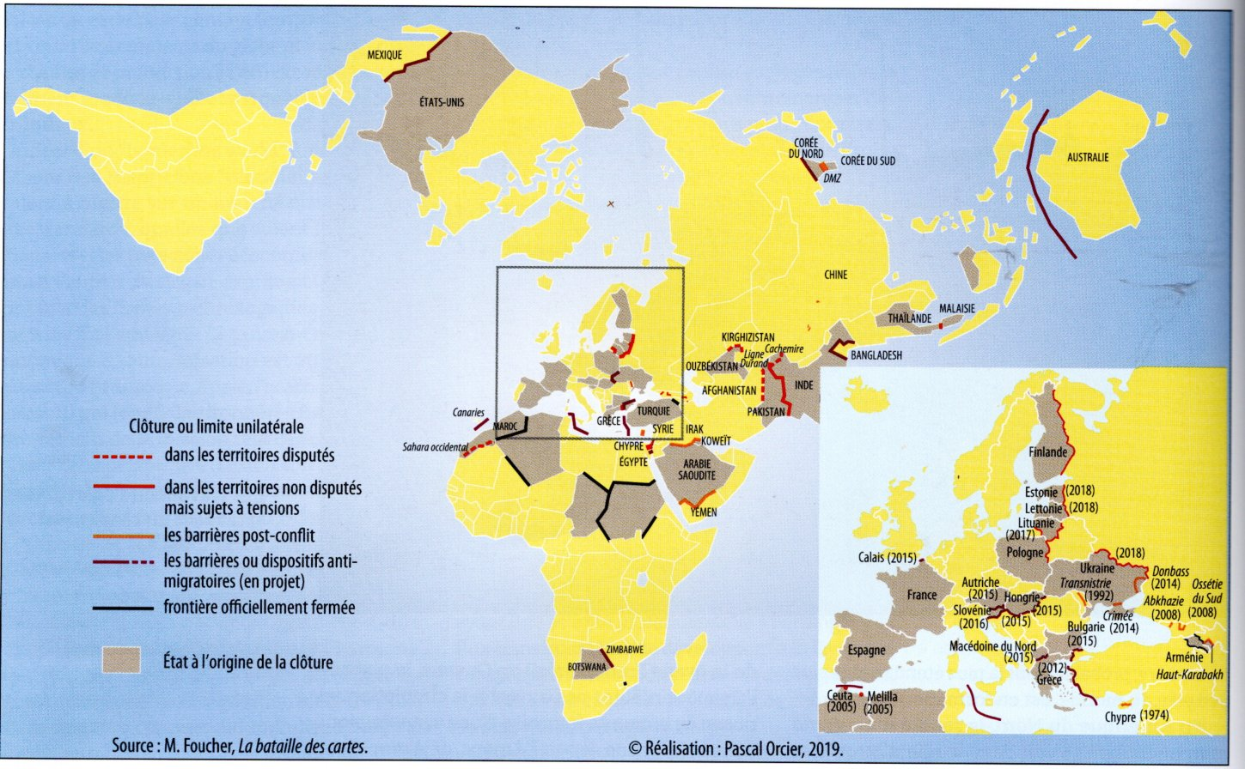
Les principaux fronts pionniers dans le monde
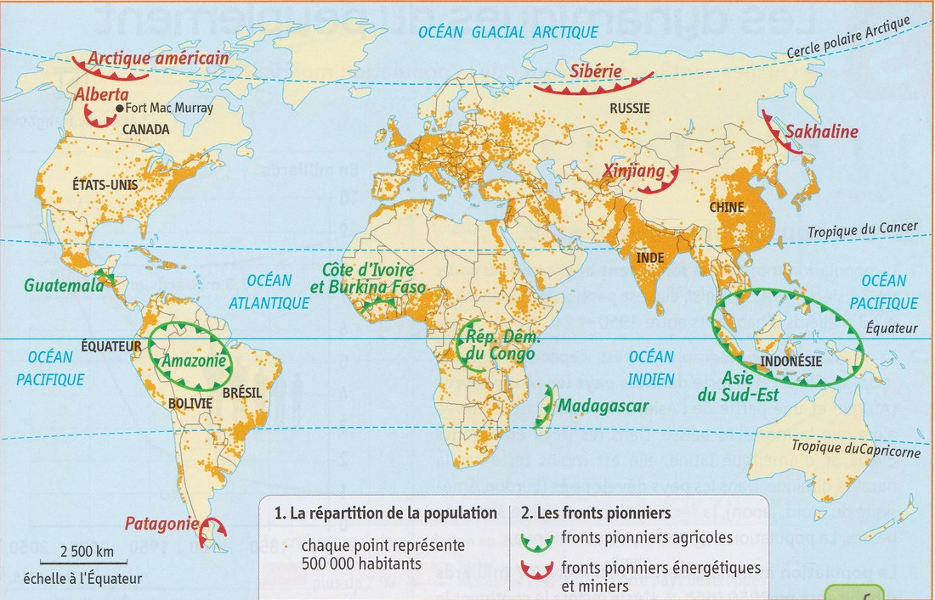
Les ZEE ou le temps des « méritoires » (Jean OLLIVRO)
